专业培训记录
■QMS □50430■EMS □OHSMS □EnMS □FSMS □HACCP

受审核方名称 |  | 广东腾彩科技有限公司 |  |  |  |  | 专业小类/  项目代码 |  | Q：09.01.02;09.01.04  E：09.01.02;09.01.04
教师姓名 |  | 郭力 |  | 专业 |  | 09.01.02;09.01.04 | 培训地点
受培训人员 | 姓名 | 龚璇
生产工艺/  服务过程 |  | 手腕带、不干胶标签、NFC电子标签的生产工艺  首件确认-印刷-模切-质量检验-分条-打包-入库  RFID电子标签的制造流程：  放卷-点胶-放置芯片-热压固化（特殊过程）-检测-收卷-实验室检验-包装
生产过程/服务过程  的风险及控制措施  特殊过程的控制/ |  | 特殊过程：加热固化、印刷过程  关键过程：印刷过程
重要环境及控制措施 |  | 主要有酒精泄漏、油墨泄漏、拉伸油泄漏等化学品泄漏、废水排放、废气排放、设备噪声排放、废弃麻轮的排放、含油废布排放、废包装材料的排放、火灾事故的发生等。  对于环境因素、重要环境因素等通过运行控制、管理方案、除尘设施、污水处理、应急准备与响应进行控制。
不可接受风险的危险源及控制措施
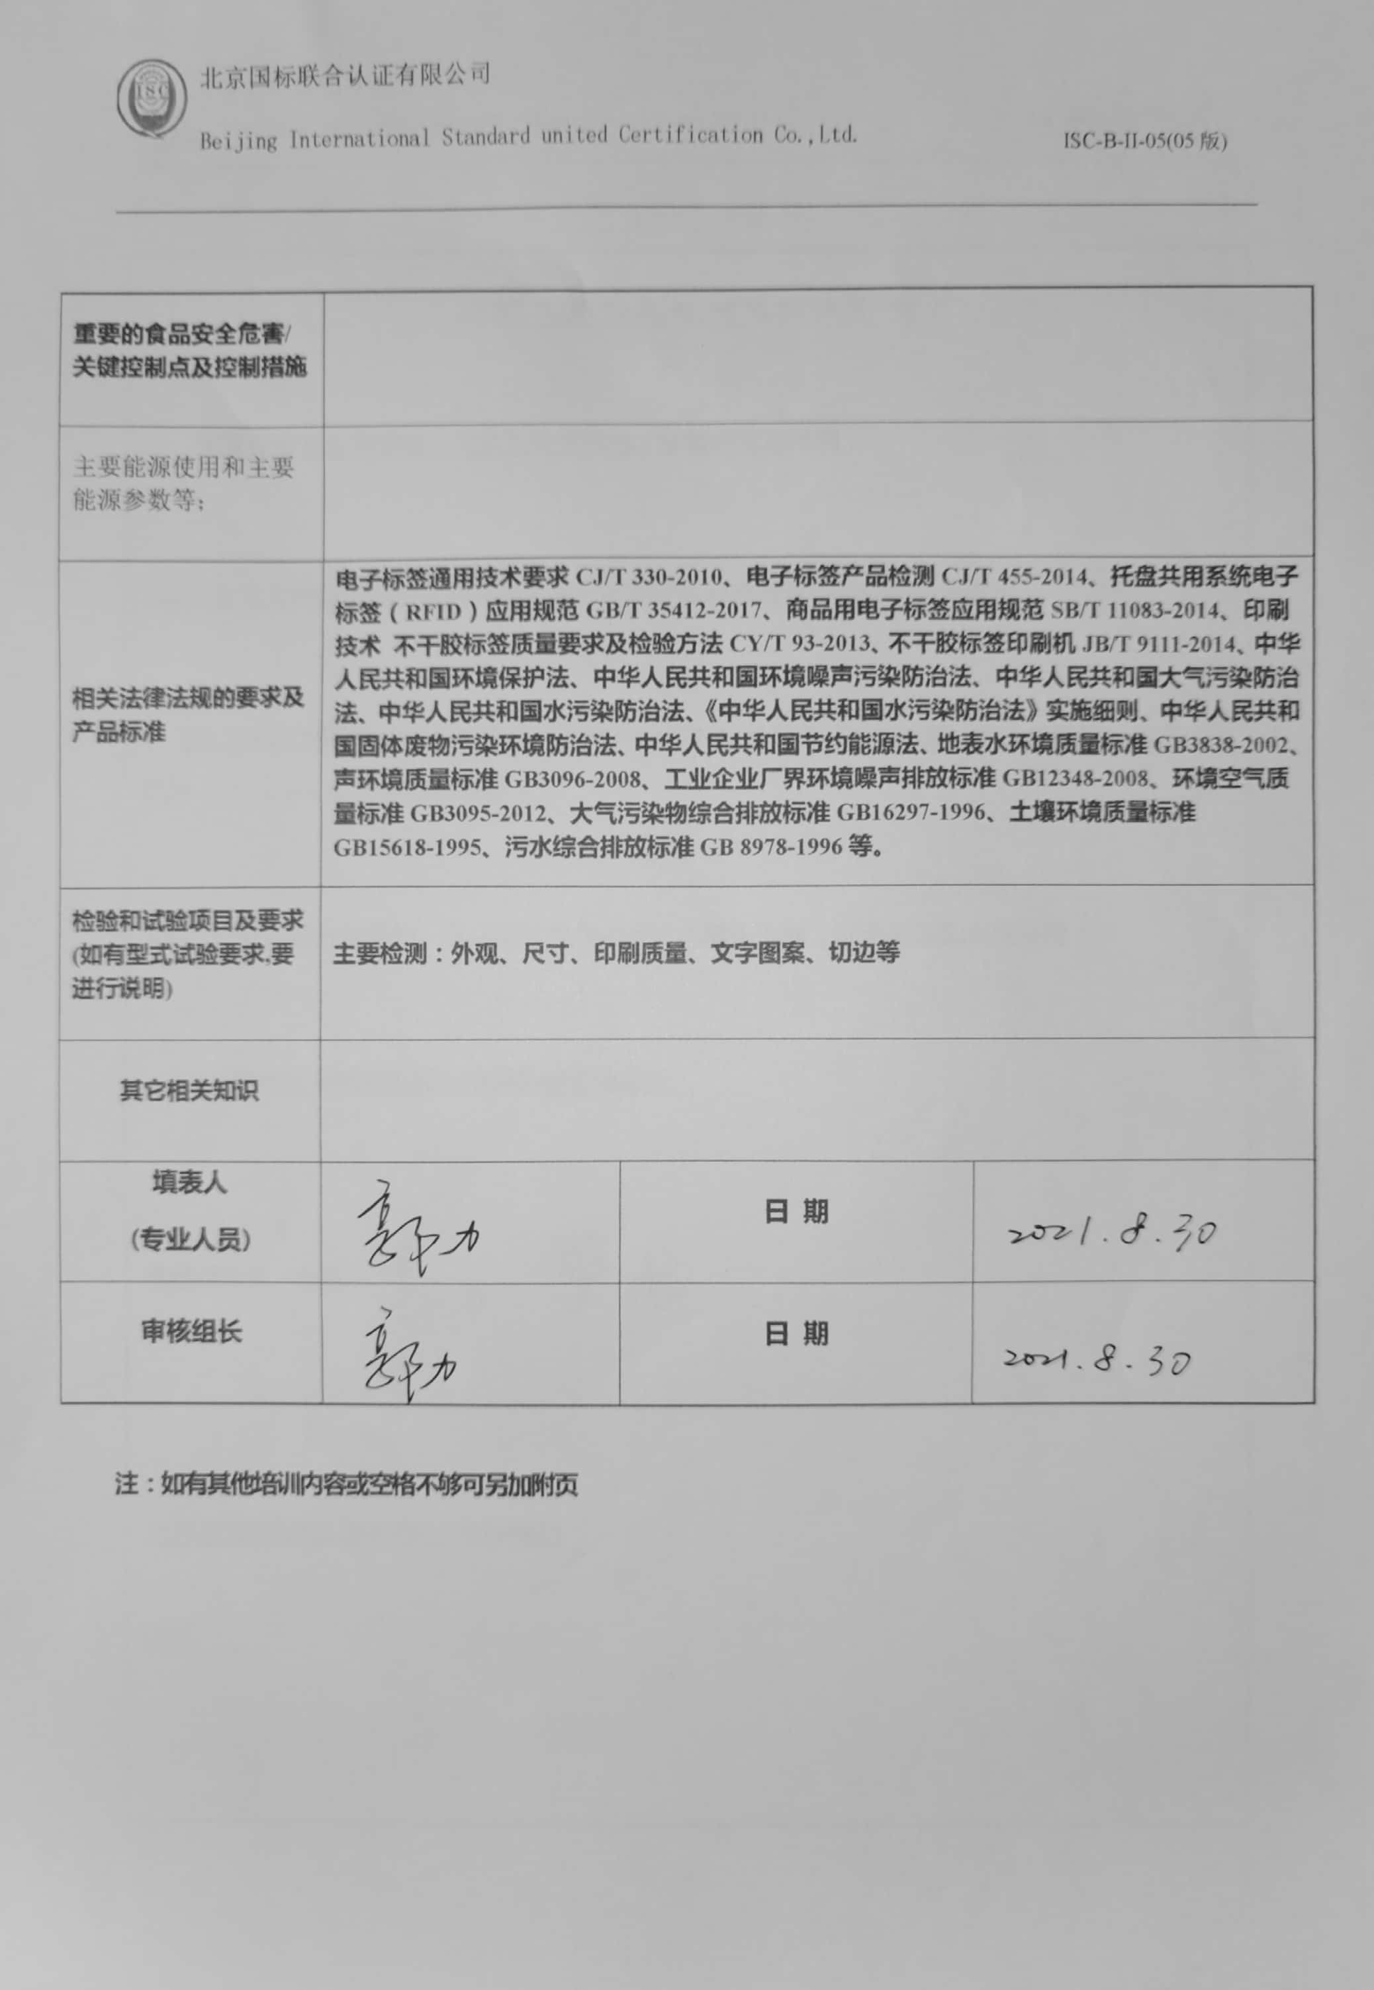
重要的食品安全危害/关键控制点及控制措施
主要能源使用和主要能源参数等；
相关法律法规的要求及产品标准 |  | 电子标签通用技术要求CJ/T 330-2010、电子标签产品检测CJ/T 455-2014、托盘共用系统电子标签（RFID）应用规范GB/T 35412-2017、商品用电子标签应用规范SB/T 11083-2014、印刷技术 不干胶标签质量要求及检验方法CY/T 93-2013、不干胶标签印刷机JB/T 9111-2014、中华人民共和国环境保护法、中华人民共和国环境噪声污染防治法、中华人民共和国大气污染防治法、中华人民共和国水污染防治法、《中华人民共和国水污染防治法》实施细则、中华人民共和国固体废物污染环境防治法、中华人民共和国节约能源法、地表水环境质量标准GB3838-2002、声环境质量标准GB3096-2008、工业企业厂界环境噪声排放标准GB12348-2008、环境空气质量标准GB3095-2012、大气污染物综合排放标准GB16297-1996、土壤环境质量标准GB15618-1995、污水综合排放标准GB 8978-1996等。
检验和试验项目及要求(如有型式试验要求,要进行说明) |  | 主要检测：外观、尺寸、印刷质量、文字图案、切边等
其它相关知识
填表人  (专业人员) |  |  |  |  | 日 期
审核组长 |  |  |  |  | 日 期

注：如有其他培训内容或空格不够可另加附页

